**ПАСПОРТ**

КГУ «Общеобразовательная школа села Викторовка отдела образования по Зерендинскому району управления образования Акмолинской области»

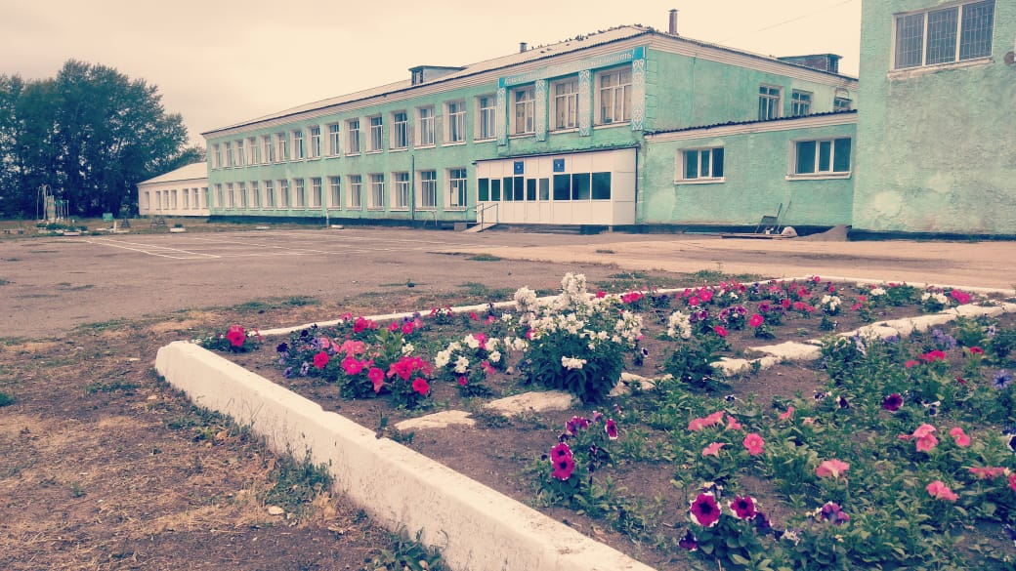

|  |  |
| --- | --- |
|  |  |
| **Дата ввода**  **в эксплуатацию:** | 1968 год |
| **Проектная мощность:** | 309 ученических мест |
| **Язык обучения:** | Казахский, русский |
| **Профиль обучения:** | Общеобразовательная школа |
| **Количество смен:** | 2 |
| **Материально –**  **техническая база:** | количество зданий –2;  этажность – 2;  общая площадь – 2717,0 м. кв.  система отопления – автономное  водоснабжение – автономное  В школе 20 предметных кабинетов  Имеется спортивный зал, столовая, медицинский кабинет |
| **Учебно –**  **воспитательный**  **процесс:**  **Мини-центр** | В школе обучается 160 учащихся  с 1 по 4 класс 42 уч-ся,  с 5 по 11 класс – 118 уч-ся.  мини-центр *(две группы, 2 – с полным пребыванием  воспитанников)*  с общим охватом 50 детей от 2 до 5 лет. |
|  |  |
| **Кадровый состав:** | |  | | --- | | Всего работников- 64, в том числе педагогов- 40  Педагогических работников: 40  с высшей категорией -0  педагог-мастер -1  педагог –исследователь-5  экспертов-13  модератор -18  без категории -4 | |
| **Количество учащихся получающих поддержку в рамках фонда Всеобуча** | 38 |
| **Капитальный ремонт**  **Текущий ремонт** | Не было  2024 год |
|  |  |